DOCUMENTAÇÃO ANEXADA – imagens para publicação no Instagram

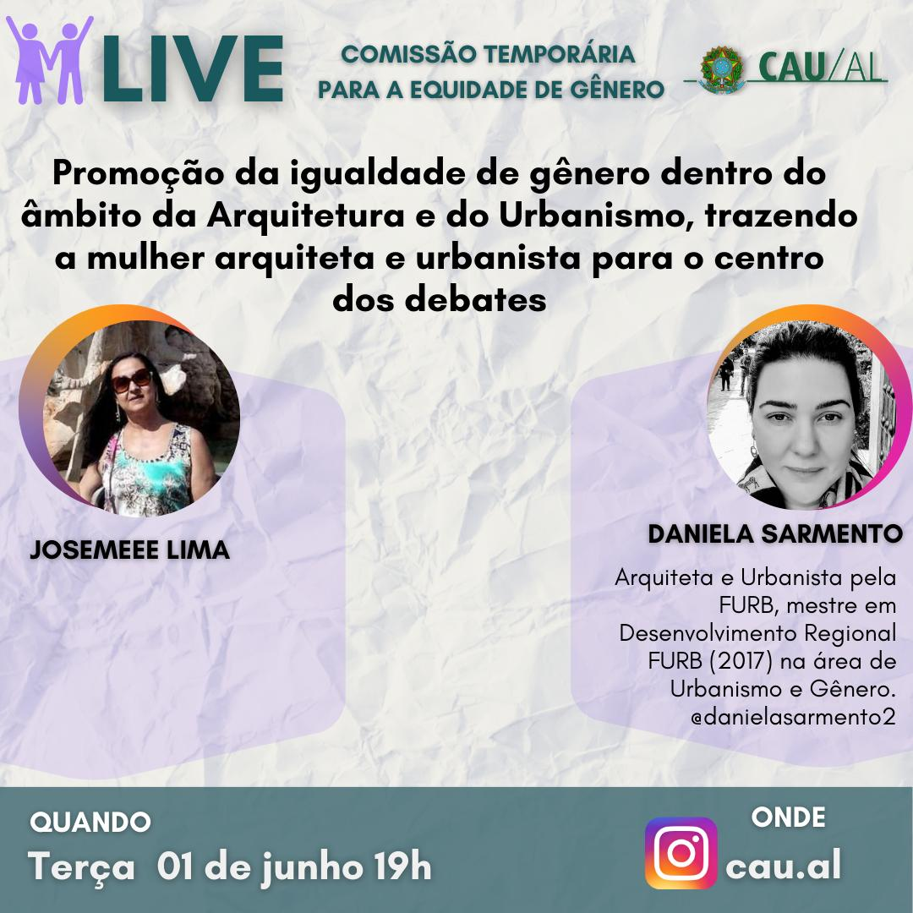
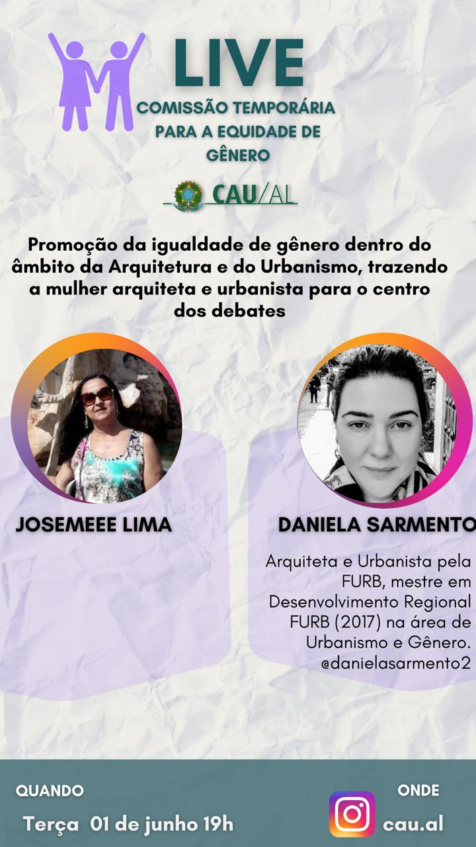
Formato para publicação no FEED do Instagram.
Criação: Rafaella Romariz.
Formato para publicação nos STORIES do Instagram.
Criação: Rafaella Romariz.

Considerando a necessidade de ações cautelosas em defesa da saúde dos membros do Plenário, convidados e colaboradores do Conselho e a implantação de reuniões deliberativas virtuais, atesto a veracidade e a autenticidade das informações prestadas.

JOSEMÉE GOMES DE LIMA
Coordenadora da CTEG – CAU/AL

